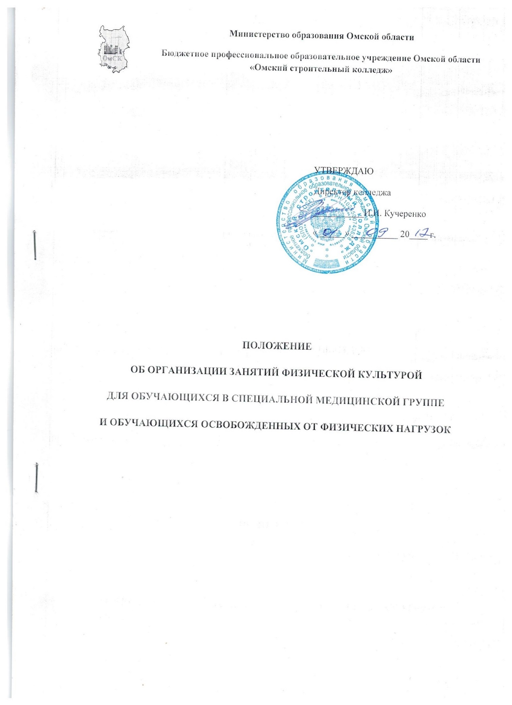

ВВЕДЕН В ДЕЙСТВИЕ приказом директора

№ от _____________ 20___г.

Дата  ежегодной  актуализации | Результаты актуализации | Фамилия  разработчика

 | СОДЕРЖАНИЕ
1 | Общие положения | 3
2 | Нормативная документация | 3
3 | Требования к проведению занятий по физической культуре | 4
4 | Показания, ограничения и рекомендации к занятиям физической культурой | 5
5 | Критерии оценивания студентов специальной медицинской группы | 6
6 | Занятия и критерии оценивания обучающихся, освобожденных от физических нагрузок | 7
7 | Лист согласований | 8

1. Общие положения
1.1. Настоящее Положение регулирует организацию занятий физической культурой для обучающихся БПОУ КОЛЛЕДЖ «Омский строительный колледж» (далее – колледж) с ограниченными возможностями здоровья и инвалидов, отнесенными к специальной медицинской группе, и обучающимися, освобожденными от физических нагрузок.
1.2. Особый порядок освоения дисциплины «Физическая культура» обучающимися с ограниченными возможностями здоровья (далее – ОВЗ) и инвалидами устанавливается на основании соблюдения принципов здоровьесбережения и адаптивной физической культуры.
1.3. В зависимости от нозологии обучающегося и степени ограниченности возможностей в соответствии с рекомендациями службы медико-социальной экспертизы или психолого-медико-педагогической комиссии, занятия для студентов с ОВЗ могут быть организованы в следующих видах:
- подвижные занятия адаптивной физической культурой в специально
оборудованных спортивных, тренажерных залах или на открытом воздухе;
- занятия по настольным, интеллектуальным видам спорта;
- лекционные занятия по тематике здоровьесбережения.
Колледж обеспечивает проведение занятий по физической культуре обучающимся с ОВЗ и (или) инвалидам с учетом особенностей их психофизического развития, их индивидуальных возможностей и состояния здоровья.

2. Нормативные документы
Настоящее положение разработано на основании:
- Федерального закона Российской Федерации «Об образовании в Российской Федерации» от 29.12.2012 №273-ФЗ;
- Приказа Министерства образования и науки Российской Федерации от 14.06.2013 № 464 «Об утверждении порядка организации и осуществления образовательной деятельности по образовательным программам среднего профессионального образования»;
- Письма Министерства образования Российской Федерации от31.10. 2003
№ 13-52-263/123 «Об оценивании и аттестации учащихся, отнесенных по состоянию здоровья к специальной медицинской группе для занятий физической культурой»;
- Федерального закона от 04.12.2007 № 329-Ф3 «О физической культуре и спорте в Российской Федерации».

3. Требования к проведению занятий по физической культуре

3.1. Занятия по физической культуре посещают все обучающиеся колледжа.

Обучающиеся должны иметь спортивную форму в соответствии с погодными условиями и видом спортивного занятия.
Ежегодно с обучающимися проводится инструктаж по технике безопасности и охране труда.
3.2. В целях дифференцированного подхода к организации занятий по физической культуре все обучающиеся колледжа в зависимости от состояния здоровья делятся на три группы: основную, подготовительную и специальную медицинскую группу (далее– СМГ).
3.3. Занятия проводятся по учебным (рабочим) программам, разработанным для каждой из вышеперечисленных групп.
Обучающиеся, имеющие удовлетворительное состояние здоровья, относятся к основной медицинской группе.
Обучающиеся с недостаточным физическим развитием и низкой физической подготовленностью, или имеющие незначительные отклонения в состоянии здоровья, относятся к подготовительной медицинской группе. Этой категории разрешается заниматься физической культурой по программе для основной группы с учетом некоторых ограничений в объеме интенсивности физических нагрузок (в том числе, временных).
3.4. Обучающиеся, которые на основании медицинского заключения о состоянии их здоровья, не могут заниматься физической культурой по программе для основной группы, относятся к специальной медицинской группе.
3.5. Ежегодно до 20 сентября обучающиеся предоставляют медицинскому работнику колледжа справки о состоянии здоровья из учреждений здравохранения, на основании которых, издается приказ директора колледжа о формировании СМГ.
В течение учебного года состав СМГ может меняться, соответственно предоставленным справкам об изменении состояния здоровья.
3.6. С обучающимися, включенными в СМГ, занимается преподаватель физической культуры на основных занятиях для всей группы.
3.7. При пропуске уроков физической культуры обучающийся обязан подтвердить причину отсутствия заверенной медицинской справкой или иным официальным документом, который передается преподавателю физической культуры.
3.8. Все обучающиеся, освобожденные от физических нагрузок, находятся в помещении спортивного зала или на стадионе под присмотром преподавателя физической культуры.
Преподаватель физической культуры определяет вид, степень и уровень физических или иных занятий с данными обучающимися на предстоящий урок.

4. Показания, ограничения и рекомендации к занятиям физической культурой
Заболевания | Противопоказания и ограничения | Рекомендации
Сердечнососудистая система (неактивная фаза  ревматизма, функциональные изменения и др.) | Упражнения, выполнение которых связано с задержкой дыхания, напряжением мышц брюшного пресса и ускорением темпа движений | Общеразвивающие упражнения, охватывающие все мышечные группы, в исходном положении лежа, сидя, стоя; ходьба, дозированный бег в медленном темпе
Органы дыхания (хронический бронхит, воспаление, легких, бронхиальная астма и др.) | Упражнения, вызывающие задержку дыхания и чрезмерное напряжение мышц брюшного пресса | Дыхательные упражнения, тренировка полного дыхания и особенно удлиненного выдоха
Заболевания почек (нефрит, пиелонефрит, нефроз) | Недопустимы упражнения с высокой частотой движений, интенсивностью нагрузки и скоростно-силовой направленностью, переохлаждение тела | При проведении общеразвивающих упражнений особое внимание уделяется укреплению мышц передней брюшной стенки живота. При занятиях плаванием (по специальному разрешению врача) ограничивается время пребывания в воде (5-10 мин. – первый год обучения, 10-15 мин. – второй и последующие годы обучения)
Нарушения нервной системы | Упражнения, вызывающие нервное перенапряжение (упражнения в равновесии на повышенной опоре), ограничивается время игр и т.д. | Дыхательные упражнения, водные процедуры, аэробные упражнения
Органы зрения | Исключаются прыжки с разбега, кувырки, упражнения со статическим напряжением мышц, стойки на руках и голове | Упражнения на пространственную ориентацию, точность движений, динамическое равновесие, гимнастика для глаз
Хронические заболевания желудочно-кишечного тракта, желчного пузыря, печени | Уменьшается нагрузка на мышцы брюшного пресса, ограничиваются прыжки

5. Критерии оценивания студентов специальной медицинской группы
5.1. Общий объем двигательной активности и интенсивность физических нагрузок обучающихся СМГ снижены по сравнению с объемом нагрузки для обучающихся основной и подготовительной групп.
Каждый из обучающихся в СМГ имеет свой выбор ограничений двигательной активности, который обусловлен формой и тяжестью его заболевания.
5.2. При выставлении текущей оценки обучающимся в СМГ учитывается выполнение требований рабочей программы, исходя из состояния здоровья.
5.3. По окончании семестра выставляется итог на основании текущих оценок.
5.4. Промежуточная аттестация обучающихся проводится в виде зачета на последнем занятии изучения дисциплины
Результат, полученный на зачете, является итогом изучения учебной дисциплины, выставляется в ведомость и зачетную книжку в виде дифференцированного зачета.
5.5. Промежуточная аттестация может быть проведена в письменной форме в виде тестирования или другой форме, определяемой в учебной (рабочей) программе дисциплины.

6. Занятия и критерии оценивания обучающихся, освобожденных от физических нагрузок
6.1. Для обучающихся, освобожденных от физических нагрузок на занятиях физической культуры по медицинским показаниям, подтвержденным справкой, занятия могут быть организованы в следующих видах:
- занятия по настольным, интеллектуальным видам спорта;
- реферативные работы по тематике здоровьесбережения.
6.2. Промежуточная аттестация обучающихся освобожденных от физических нагрузок может быть проведена в письменной форме в виде тестирования или другой форме, определяемой в рабочей учебной программе дисциплины.

Лист согласований

Разработано
Преподаватель физической культуры |  |  | подпись, дата |  | В.Ф. Гладун  расшифровка подписи
Преподаватель физической культуры |  |  | подпись, дата |  | А.А. Кудреватых  расшифровка подписи
Согласовано
Зам. директора по учебной работе |  |  | подпись, дата |  | О.В. Рыбакова  расшифровка подписи
 | Зав. отделом  Социально психологической службы | подпись, дата |  | И.Г.Шакулова  расшифровка подписи

